简 报
第 十七 期
新疆师范大学外国语学院学生会 二零一八年一月七日

冬季长跑
我校一年一度的冬季长跑比赛于2018年1月7日下午15:30（京时）在我校温泉校区图书馆前举行。在赛道上运动员们专心的为比赛做了准备，以良好的友谊第一，比赛第二的心态准备着开跑，在裁判员老师的发令枪的枪声响起时，大家都以最快的速度冲了出去。
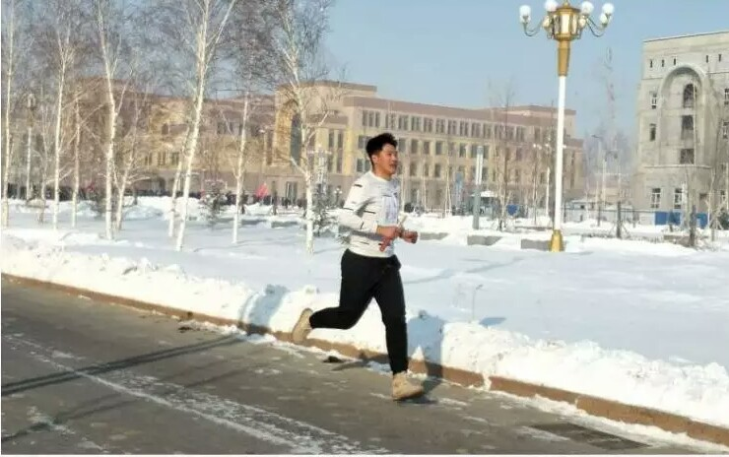
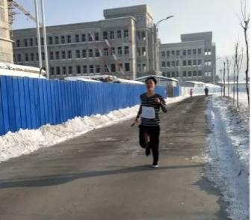
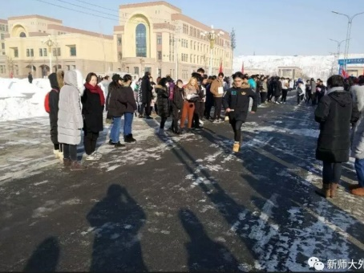
外院健儿的风采
比赛中，大家全身心投入，自始至终拼尽全力。经过各位运动员的奋力拼搏以及现场院学生会的工作人员全力配合，我院获得了很好的成绩。

外国语学院学生会
2018年1月7日

